CE QUESTIONNAIRE EST UNE PROPOSITION, UNE BASE DE TRAVAIL ET L’ON NE PEUT QUE CONSEILLER VIVEMENT DE L’ADAPTER AU NIVEAU DES ÉLÈVES QUE L’ON A EN CHARGE ET AUX OBJECTIFS QUE L’ON CHERCHE A ATTEINDRE

Ce questionnaire est destiné à être complété en plein air. Il convient de prévoir une tenue vestimentaire adéquate, notamment en ce qui concerne les chaussures, et un support d'écriture.

Bonne visite !

Remarque : deux questions, facultatives, apparaissent en rouge.

Durée de la visite : 0 h30

Compétences et objectifs principaux que cette activité peut contribuer à atteindre :

Connaissances | Capacités | Attitudes
- Mémoire de la Grande Guerre  - Offensive du 16 avril 1917  - Bataille du Chemin des Dames  - Conditions de vie des combattants  - Souffrances des combattants  - Se souvenir et commémorer | - Observer  - Collecter des informations  - Mémorisation d’informations  - Compléter un questionnaire | - Développer sa curiosité  - Enrichissement du vocabulaire  - Développement de l’esprit critique  - Développer la rigueur, la précision, le sens de l’observation  - Développer l’envie de visiter des lieux culturels  - Développer l’intérêt pour le passé et le patrimoine local

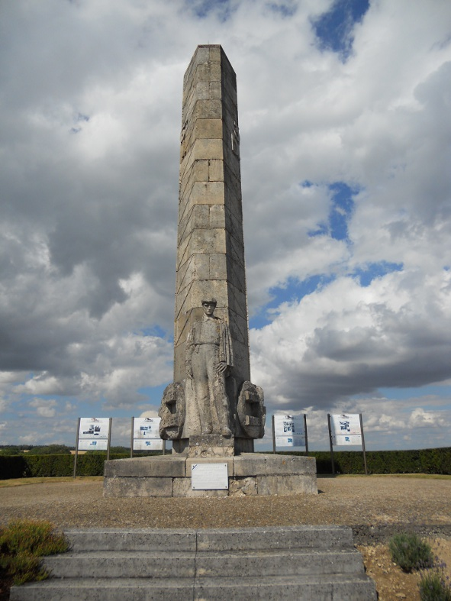
Quelques éléments d'information :

Construit grâce à une souscription lancée dans le Sud-Ouest par des organisations d'anciens combattants, le monument est inauguré le 30 septembre 1928. Il a été conçu par l'architecte Mathieu Forest et le sculpteur Claude Grange.
Cet obélisque est construit en pierre de Souppes. La pierre de Souppes ou calcaire de Château-Landon, est un calcaire lacustre grisâtre à grains très fins et serrés avec trous moyens, extrait dans commune de Souppes-sur-Loing (Seine-et-Marne). Utilisée pour les dallages, la sculpture, la voirie et les façades, cette pierre a été employée notamment pour la Basilique du Sacré-Coeur (Montmartre), la Sorbonne et pour l'Arc de Triomphe.
Adossé à un obélisque de 14 mètres de haut, un paysan basque, en tenue traditionnelle, dos aux lieux des principaux combats livrés par la 36e Division d'infanterie, regarde en direction de sa terre natale. Tenant, dans sa main droite, le bâton traditionnel basque, le Makhila, la taille ceinte d'une ceinture en drap, il porte une chemise blanche et un foulard rouge. Il est coiffé du béret basque.

À la mobilisation, la 36e DI se composait des unités suivantes :
- 71e brigade d'infanterie : 34e RI (Mont de Marsan), 49e RI (Bayonne)
- 72e brigade d'infanterie : 12e RI (Tarbes), 18e RI (Pau)
- artillerie divisionnaire : 14e Régiment d'artillerie (Tarbes)
- compagnie du Génie 18/2

La 36e DI combat sur le Chemin des Dames de septembre 1914 à avril 1916, puis en avril-juin 1917.
Elle est l'une des deux divisions d'infanterie du 18e CA, la seconde étant la 35e DI.
Les 218e (Pau) et 249e (Bayonne) régiments d'infanterie, le 10e régiment de hussards, le 58e régiment d'artillerie de campagne, quatre compagnies du 2e régiment du génie, étaient également affectés au 18e CA, mais non-endivisionnés. L'ensemble représente plus de 40.000 hommes, dont les trois quarts sont des combattants. La division d'infanterie compte théoriquement 17.078 officiers, sous-officiers et hommes de troupe. L'effectif théorique du régiment d'infanterie en 1914 est de 72 officiers, 164 sous-officiers et 3.174 soldats.

Quelques questions concernent Napoléon Ier, qui a remporté la bataille de Craonne, le 7 mars 1814, sur ce plateau, bataille évoquée sur les panneaux entourant le monument des Basques.
Le monument des Basques

1/ Le monument
Fait le tour du monument, examine les plaques et inscriptions, puis lit le panneau intitulé « Le monument des Basques »
Quand ce monument a-t-il été construit ?
Comment a-t-il été financé ?
Quelle est la forme du monument ?
Pourquoi avoir choisi cette forme ?
Quels matériaux ont été utilisés ?

Quelle est l'origine géographique de la majorité des soldats de la 36e DI ?

Pourquoi est-il important que ce monument ait été conçu par des anciens combattants ?

Pourquoi les drapeaux de la 36e DI ont-ils été surnommés les « Haillons sacrés » ?

Qu'est-ce qui montre l'importance des pertes subies par cette division lors de l'offensive du Chemin des Dames ?

La statue
La sculpture représente un Basque. Décrit le personnage sculpté :

Ce monument dédié est aux soldats originaires du Pays Basque et du Sud-Ouest de la France. Pourquoi le personnage regarde vers la vallée à ses pieds et vers le Sud-Ouest ?

Qu'évoquent les couronnes de lauriers sculptées à la base de l'obélisque ?

D'après la plaque placée sous la statue, que sont venus défendre les Basques en ces lieux ?

Dans quelles autres régions ont combattu ces Basques ?

Examine le paysage et la place relative de ces trois éléments du relief : plateau, pente, vallée. Les positions françaises mordaient le bord du plateau, autour de l'emplacement du monument. L'essentiel se trouvait en contrebas du plateau et de l'endroit où vous vous trouvez. Les positions allemandes étaient sur le plateau, au niveau de la crête et en arrière de celle-ci.
Qu'est-ce qui faisait la force des positions allemandes ?

2/ Les aumôniers
Pourquoi la foi était-elle importante pour les combattants de la Grande Guerre ?

Comment cette foi se manifestait-elle ?

Qu'est-ce qu'un aumônier ?

Quelle était la situation des religieux dans l'armée française d'avant-guerre ? Pourquoi ?

Les prêtres sont-ils traités différemment des autres combattants ?

Relevez les principales étapes de la vie de l'abbé Bergey, en particulier son rôle dans le souvenir du combat des Basques après la Grande Guerre.

3/ La France combattante
Comment a évolué la conscription sous la IIIe République ?

Quelle fut la proportion d'hommes mobilisés ?
En quoi consiste le système des affectés spéciaux ?

À quel problème répond-il ?
Quelle était l'attitude des combattants à l'égard des affectés spéciaux ?

Quelle catégorie de la population paie le plus lourd tribut à la guerre ?
Pourquoi ?

Quel était l'âge moyen des soldats ?
En raison des lourdes pertes subies, l'armée fait face à un grave problème d'effectifs. Comment l'armée résout-elle ce problème ?

Qu'est-ce qu'un bleuet ?

4/ Napoléon Ier sur le Chemin des Dames
Pourquoi Napoléon Ier combat-il sur le Chemin des Dames ?

Pourquoi peut-on estimer que la victoire de Napoléon Ier est une victoire à la Pyrrhus ?

Qui étaient les Marie-Louise ?

Quel rapport peut-on établir avec les bleuets ?

Dans l'Égypte antique, l'obélisque était un symbole solaire. Sa forme lui permet de capter les rayons du soleil, donc la vie.
Source : BRGM, Schéma départemental des carrières de la Seine-et-Marne. Inventaire des ressources en matériaux naturels. Octobre 1997, 122 p.
La conscription ou service militaire.
Pyrrhus, roi d'Épire, remporte les batailles d'Héraclée (280 av. JC) et Ausculum (279 av. JC) sur les Romains. L'importance de ses pertes l'empêche de poursuivre sa lutte contre les Romains. Depuis, on qualifie de « victoire à la Pyrrhus » les victoires extrêmement coûteuses.

